Contents
Pentest 21/01/2026 2
Authorisation Bypass –Manipolazione Turni Host 2
Authorisation Bypass – Manipolazione Sale Riunioni 4
Authorisation Bypass – Manipolazione Dati Fatturazione 5
Authorisation Bypass – Manipolazione Prenotazione Sale 6
Information Disclosure – Visione Ingressi 7
Information Disclosure – Visione Turni Host + Messaggi d’errore verbosi 8
Information disclosure – Visione Prenotazione Sale 10
Pentest 14/01/2026 10
[Open] User account creation verification. 10
[Closed] Broken Authorisation - Accesso ai dati di un altro utente 12
[Closed] Broken Authorisation – Modifica di dati di un altro utente 14
[Closed] Authorisation Bypass - Creazione non autorizzata di abbonamenti 16
[Closed] Missing Authentication 18

Pentest 21/01/2026

Authorisation Bypass –Manipolazione Turni Host
L’ API endpoint chiamato per mostrare i turni (vedi la vulnerabilita’ Informational Disclosure – Turni Host ) puo’ essere manipolato assieme al metodo HTTP (POST) per creare nuovi turni.
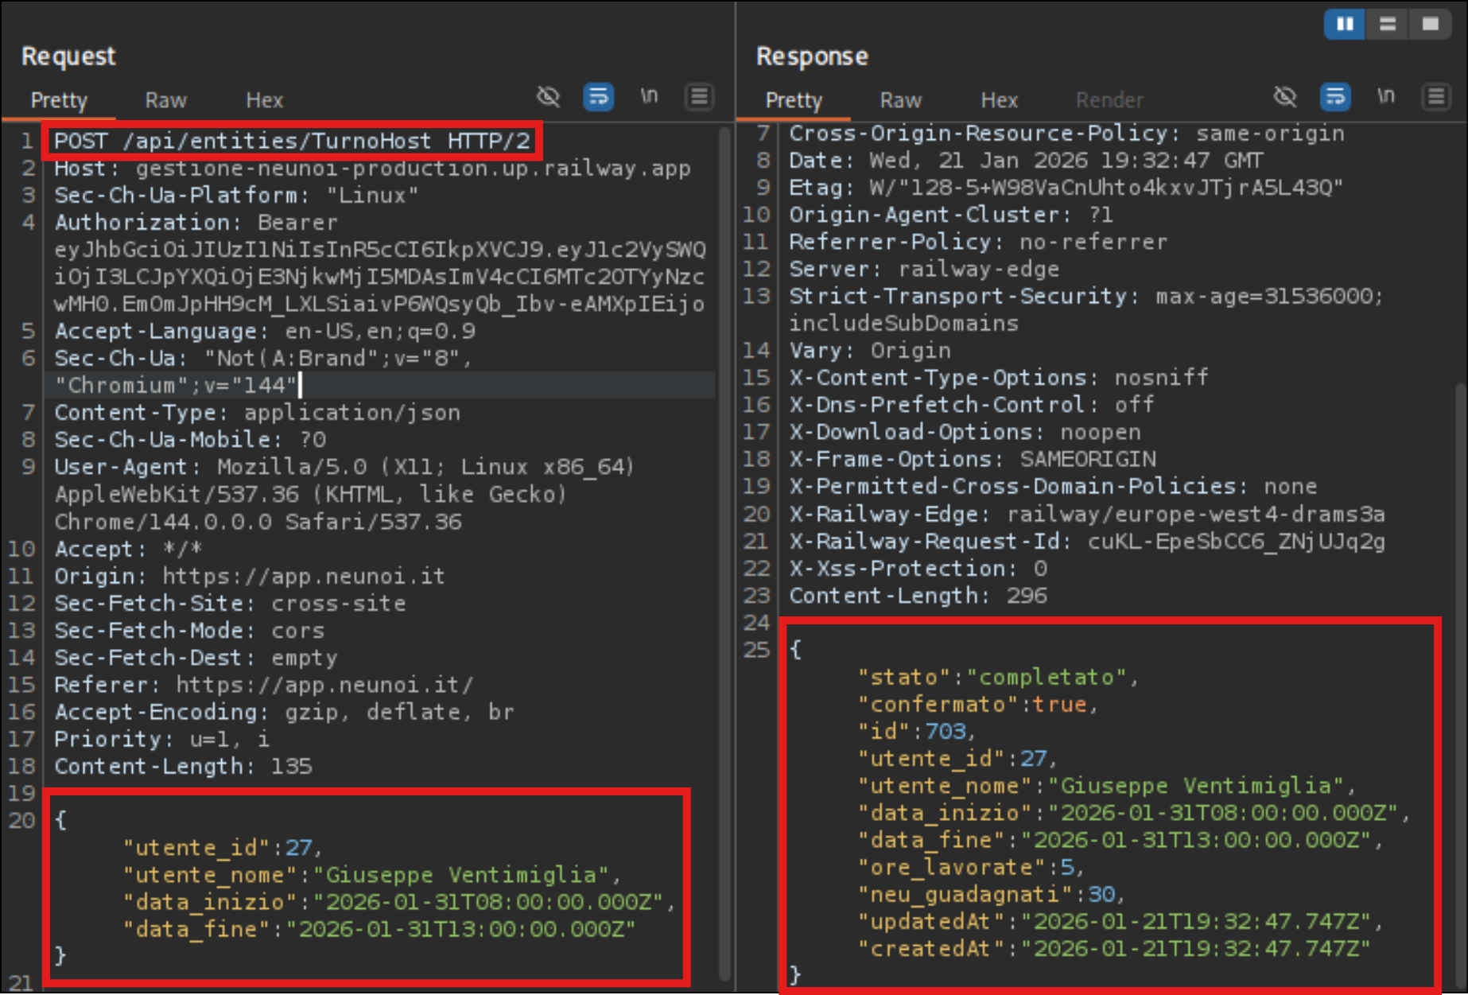
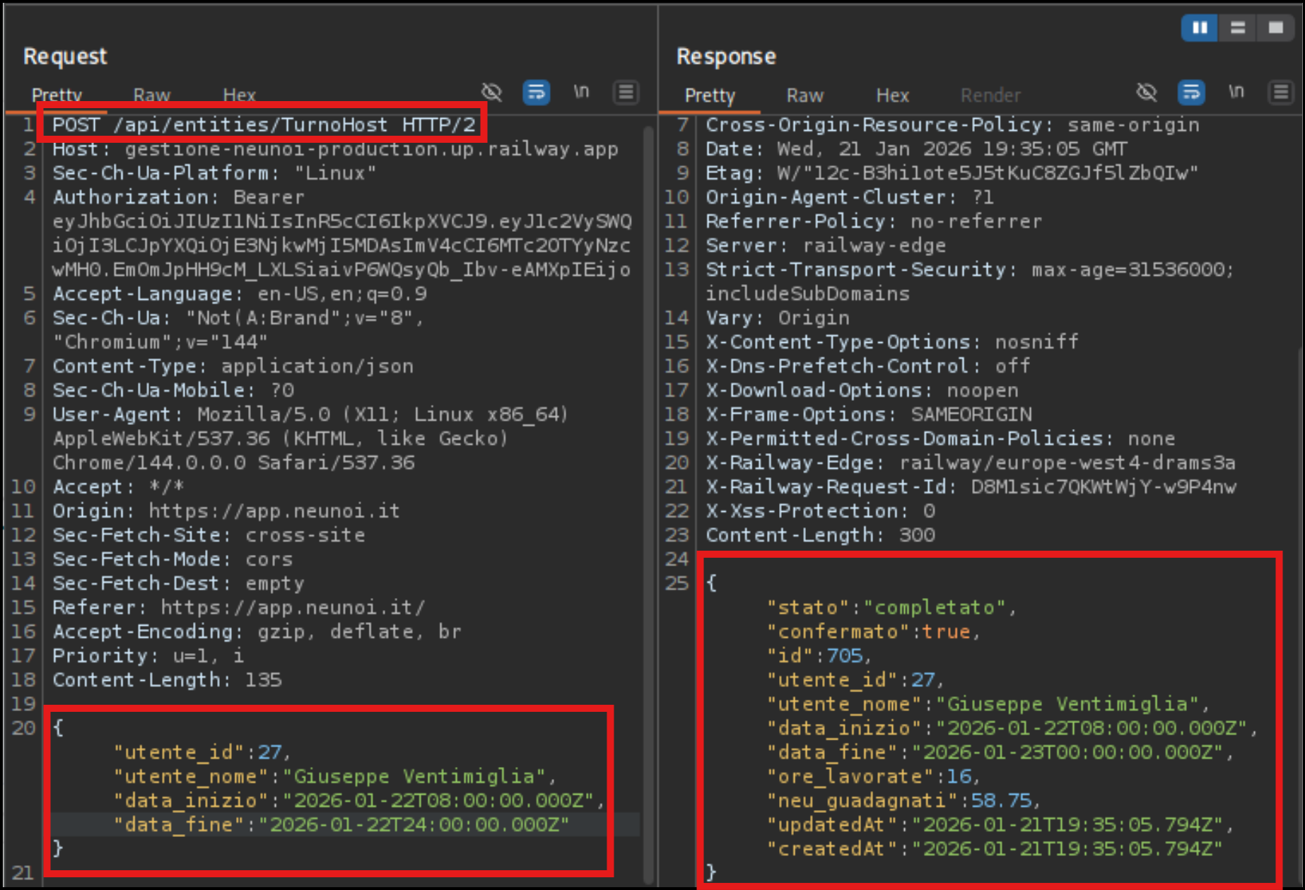

Authorisation Bypass – Manipolazione Sale Riunioni
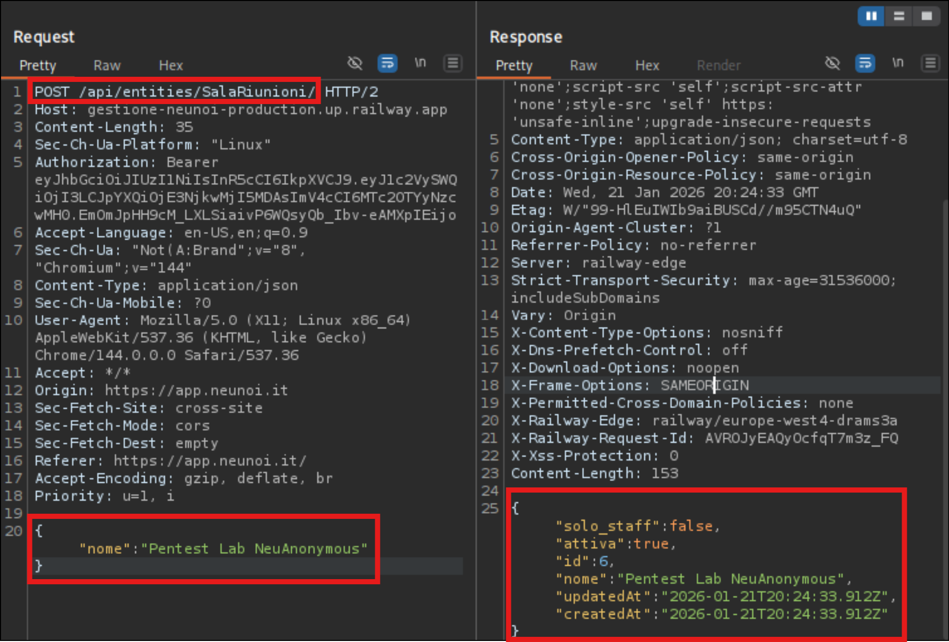
Il server ritorna le seguenti sale attive includendo le sale fittizie create con ID 5 and 6
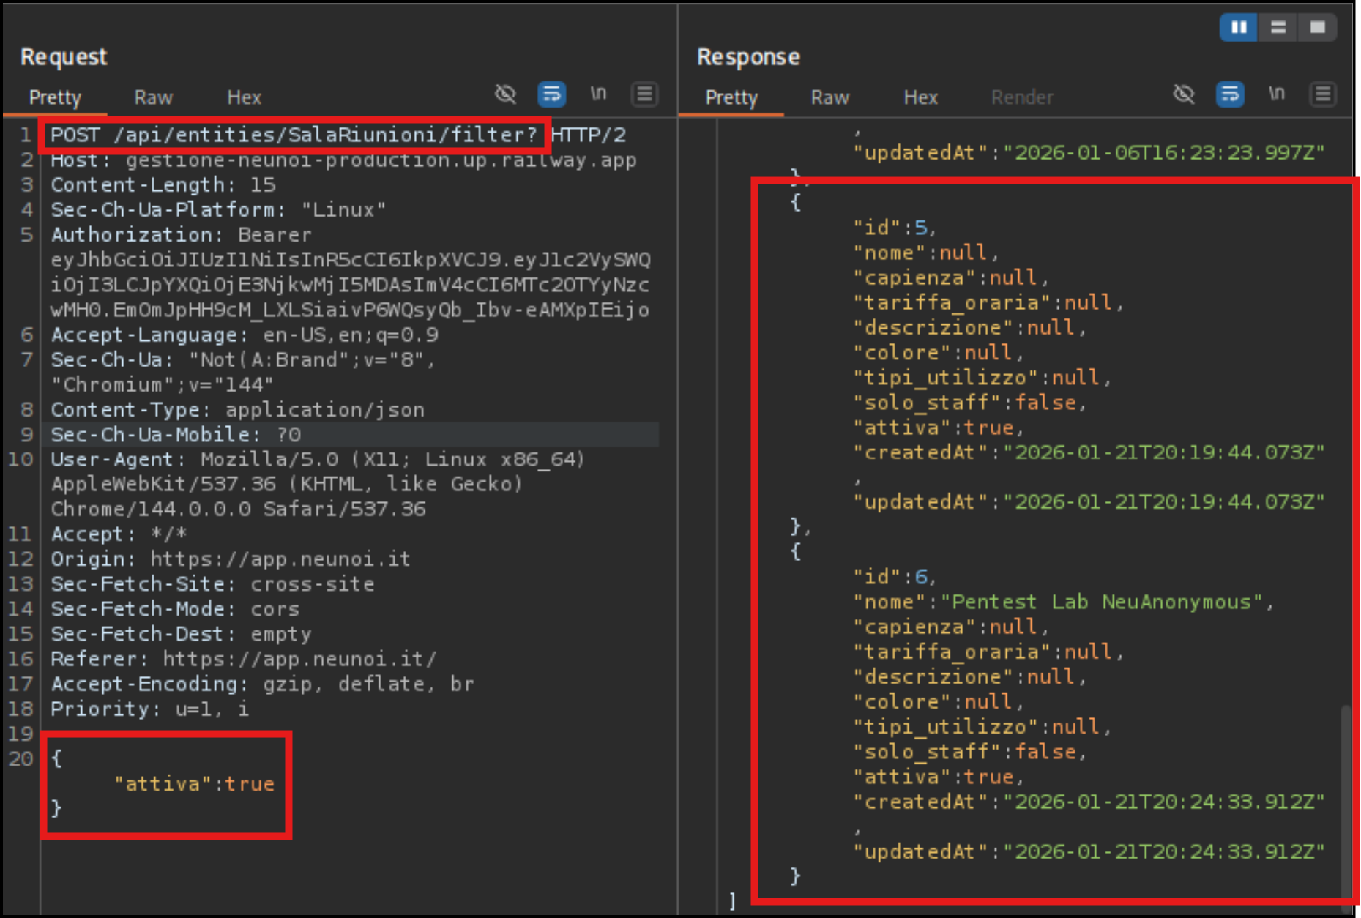

Authorisation Bypass – Manipolazione Dati Fatturazione
Non e’ chiaro cosa crea, ma non dovrebbe permettere la creazione
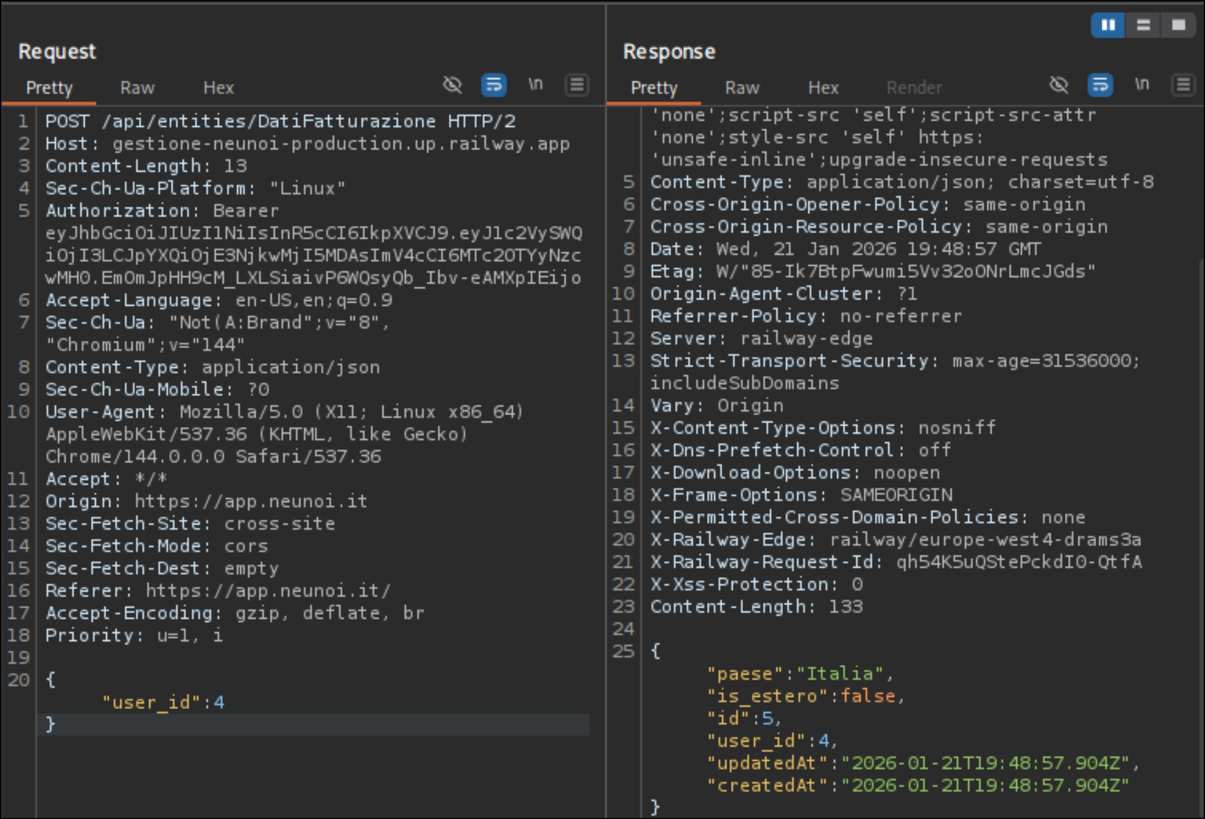

Authorisation Bypass – Manipolazione Prenotazione Sale
Creazione:
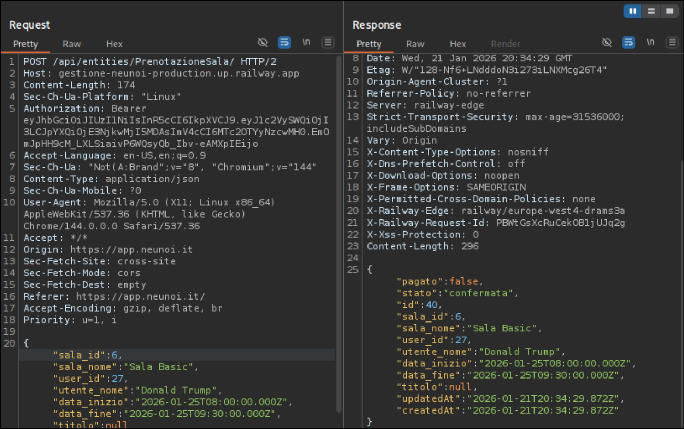
Prenotazioni confermate:
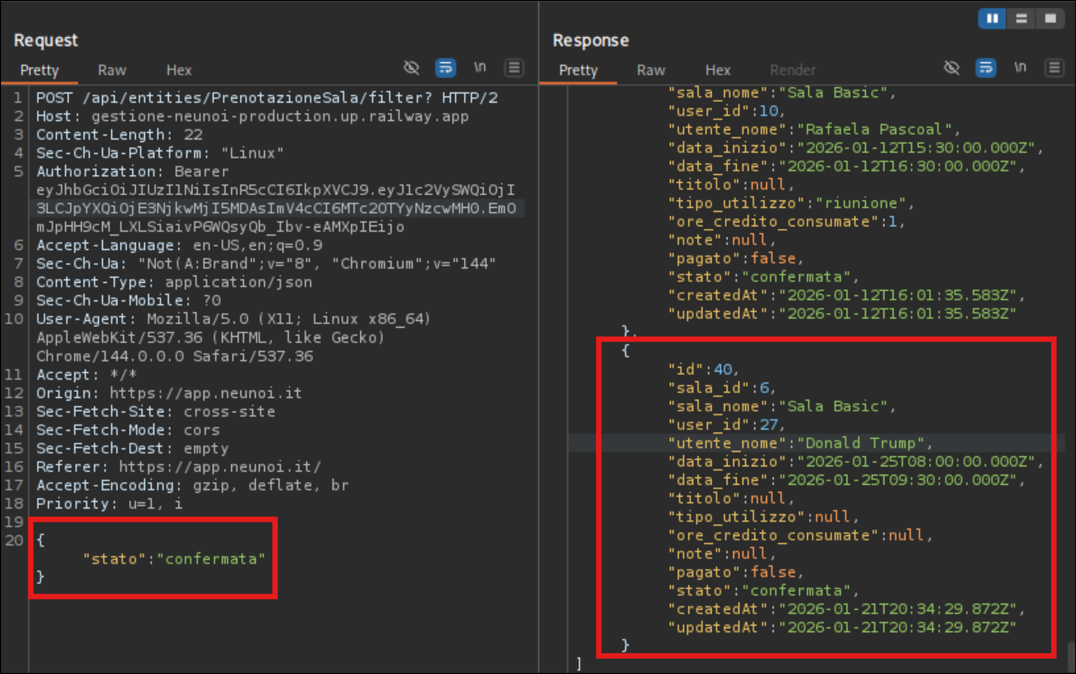

Information Disclosure – Visione Ingressi
La manipolazione dei dati non e’ stata provata, ma I controlli di autorizzazione potrebbero essere bypassabili
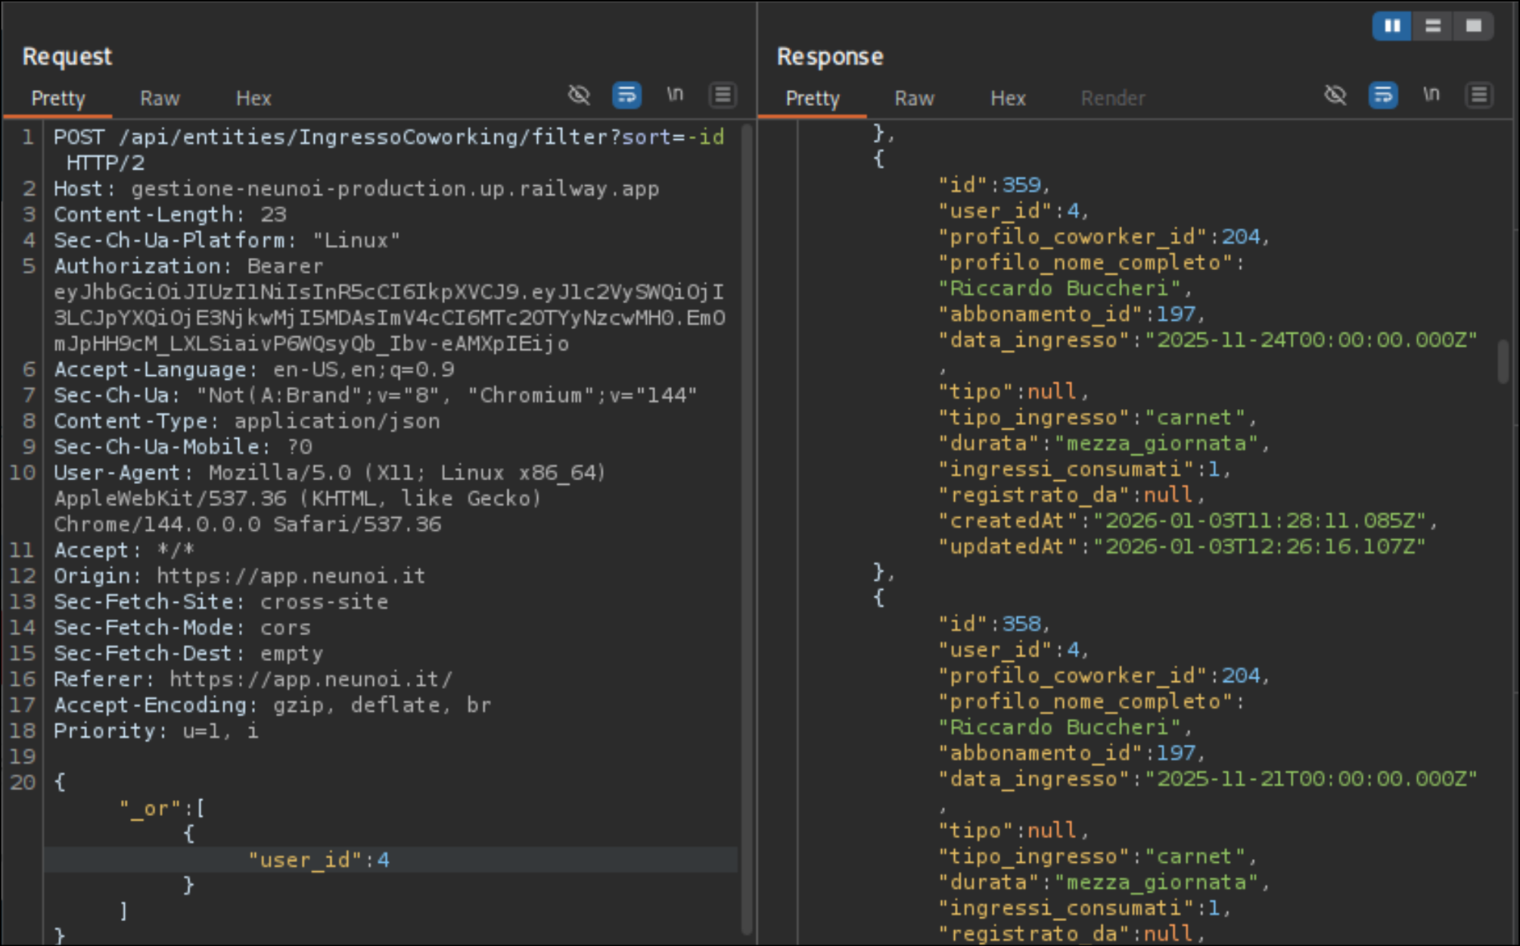

Information Disclosure – Visione Turni Host + Messaggi d’errore verbosi
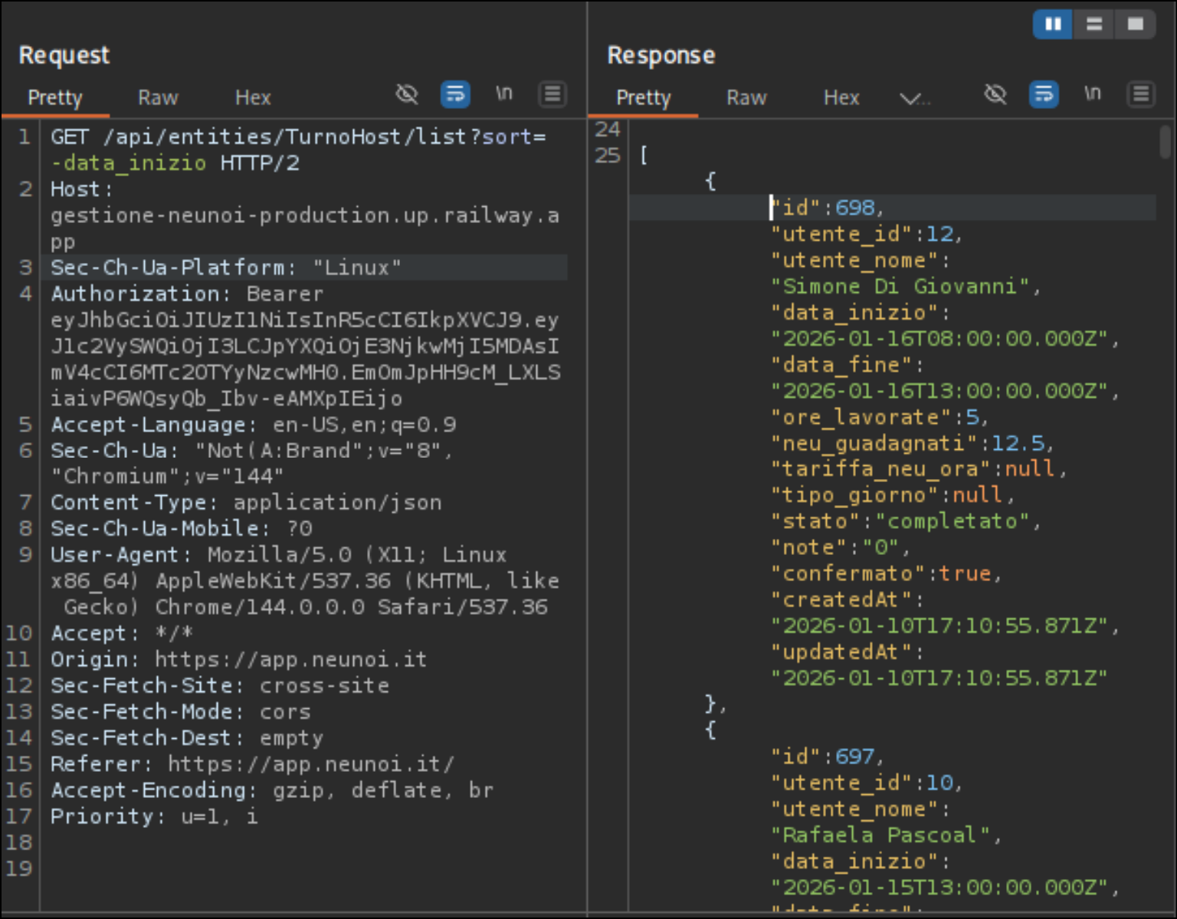

Provando a manipolare l API endpoint ed il corpo del messaggio, il server restituisce informazioni sull struttura corretta del body message, che puo’ essere usata per creare falsi turni host completi (vedi vulnerabilita’ Authorisation Bypass – Turni host)
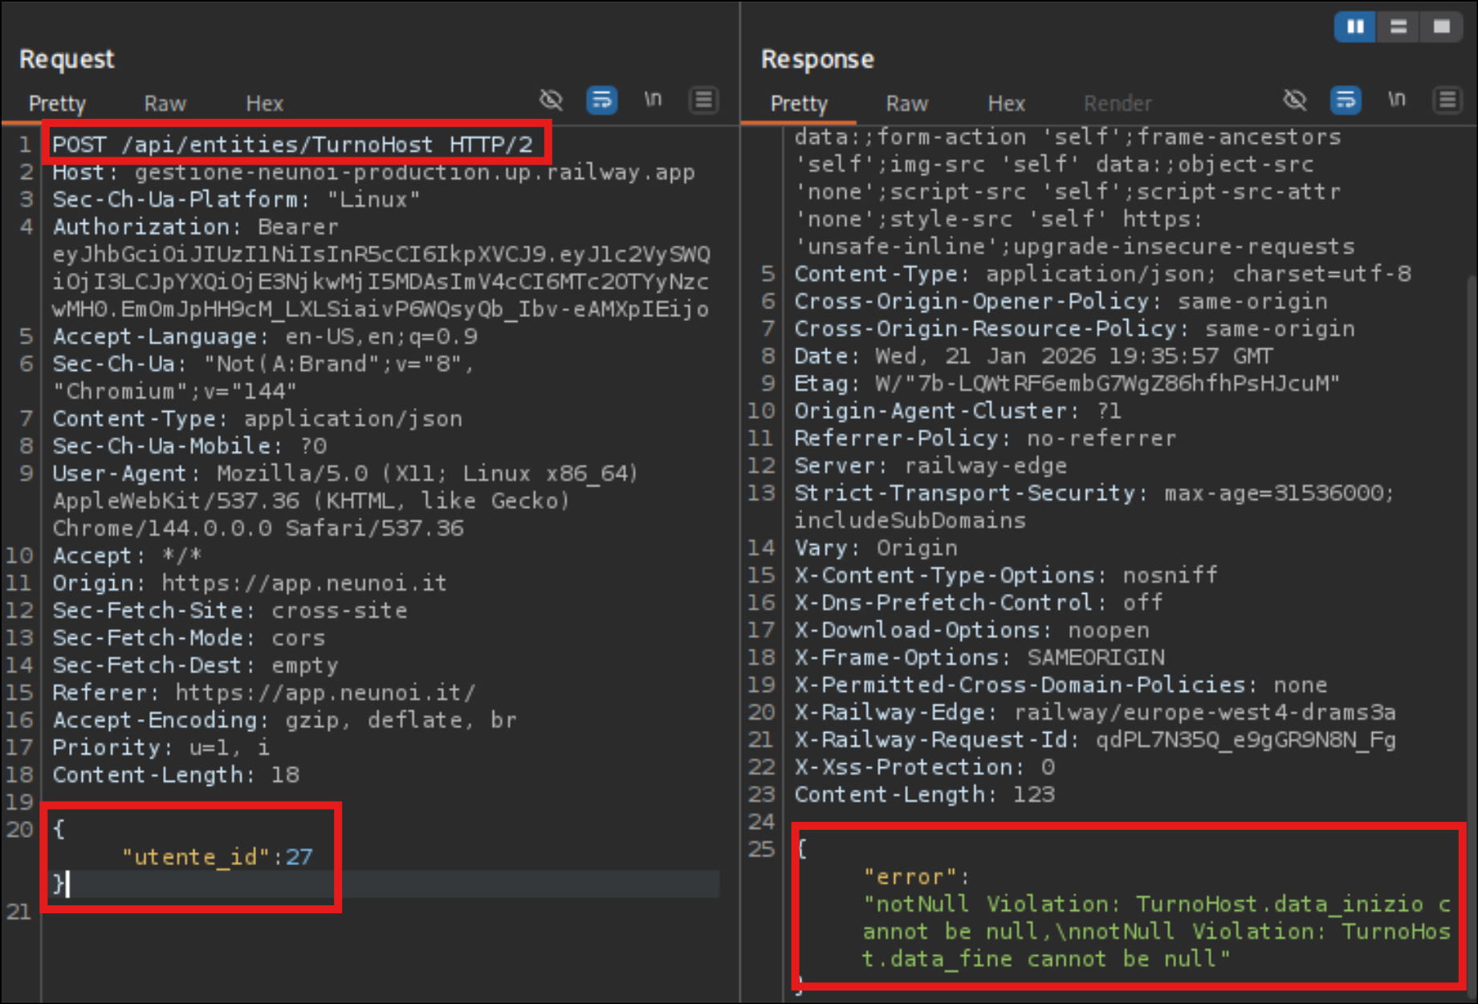
Il server dovrebbe restituire messaggi d’errore generici

Information disclosure – Visione Prenotazione Sale
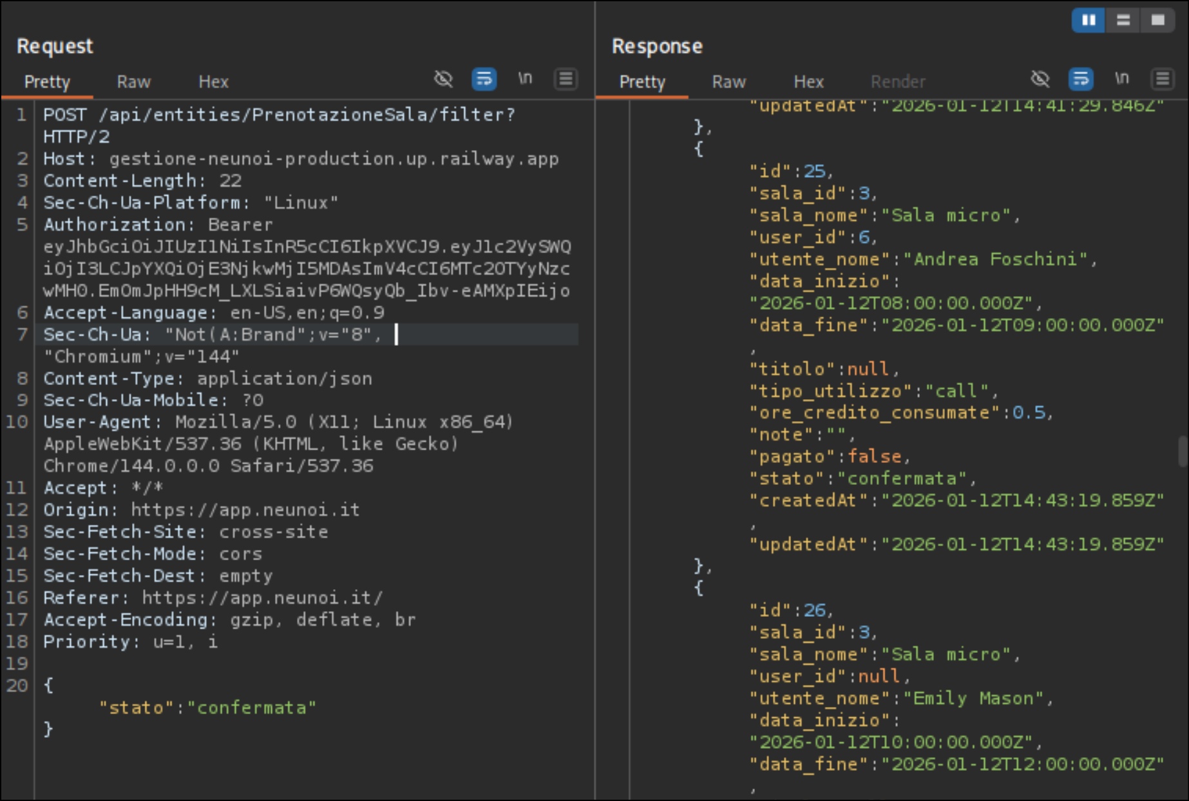

Pentest 14/01/2026

[Open] User account creation verification.
Quando un nuovo utente e’ registrato, l applicazione da immeditamente accesso ad il nuovo account:
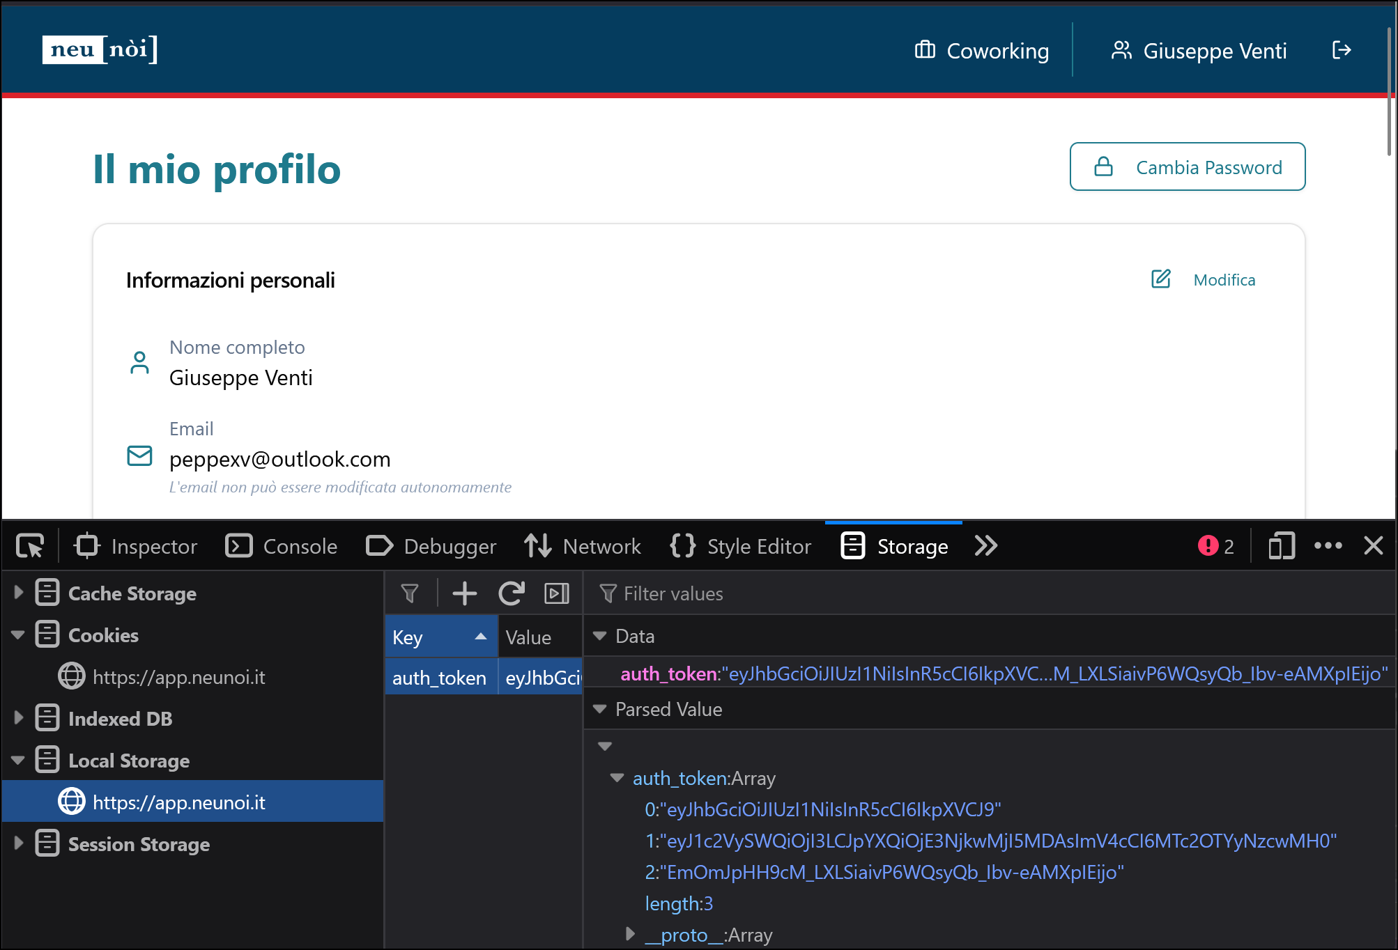

Provando a creare una nuova sessione da un altro browser, l applicazione risponde con il seguente errore:
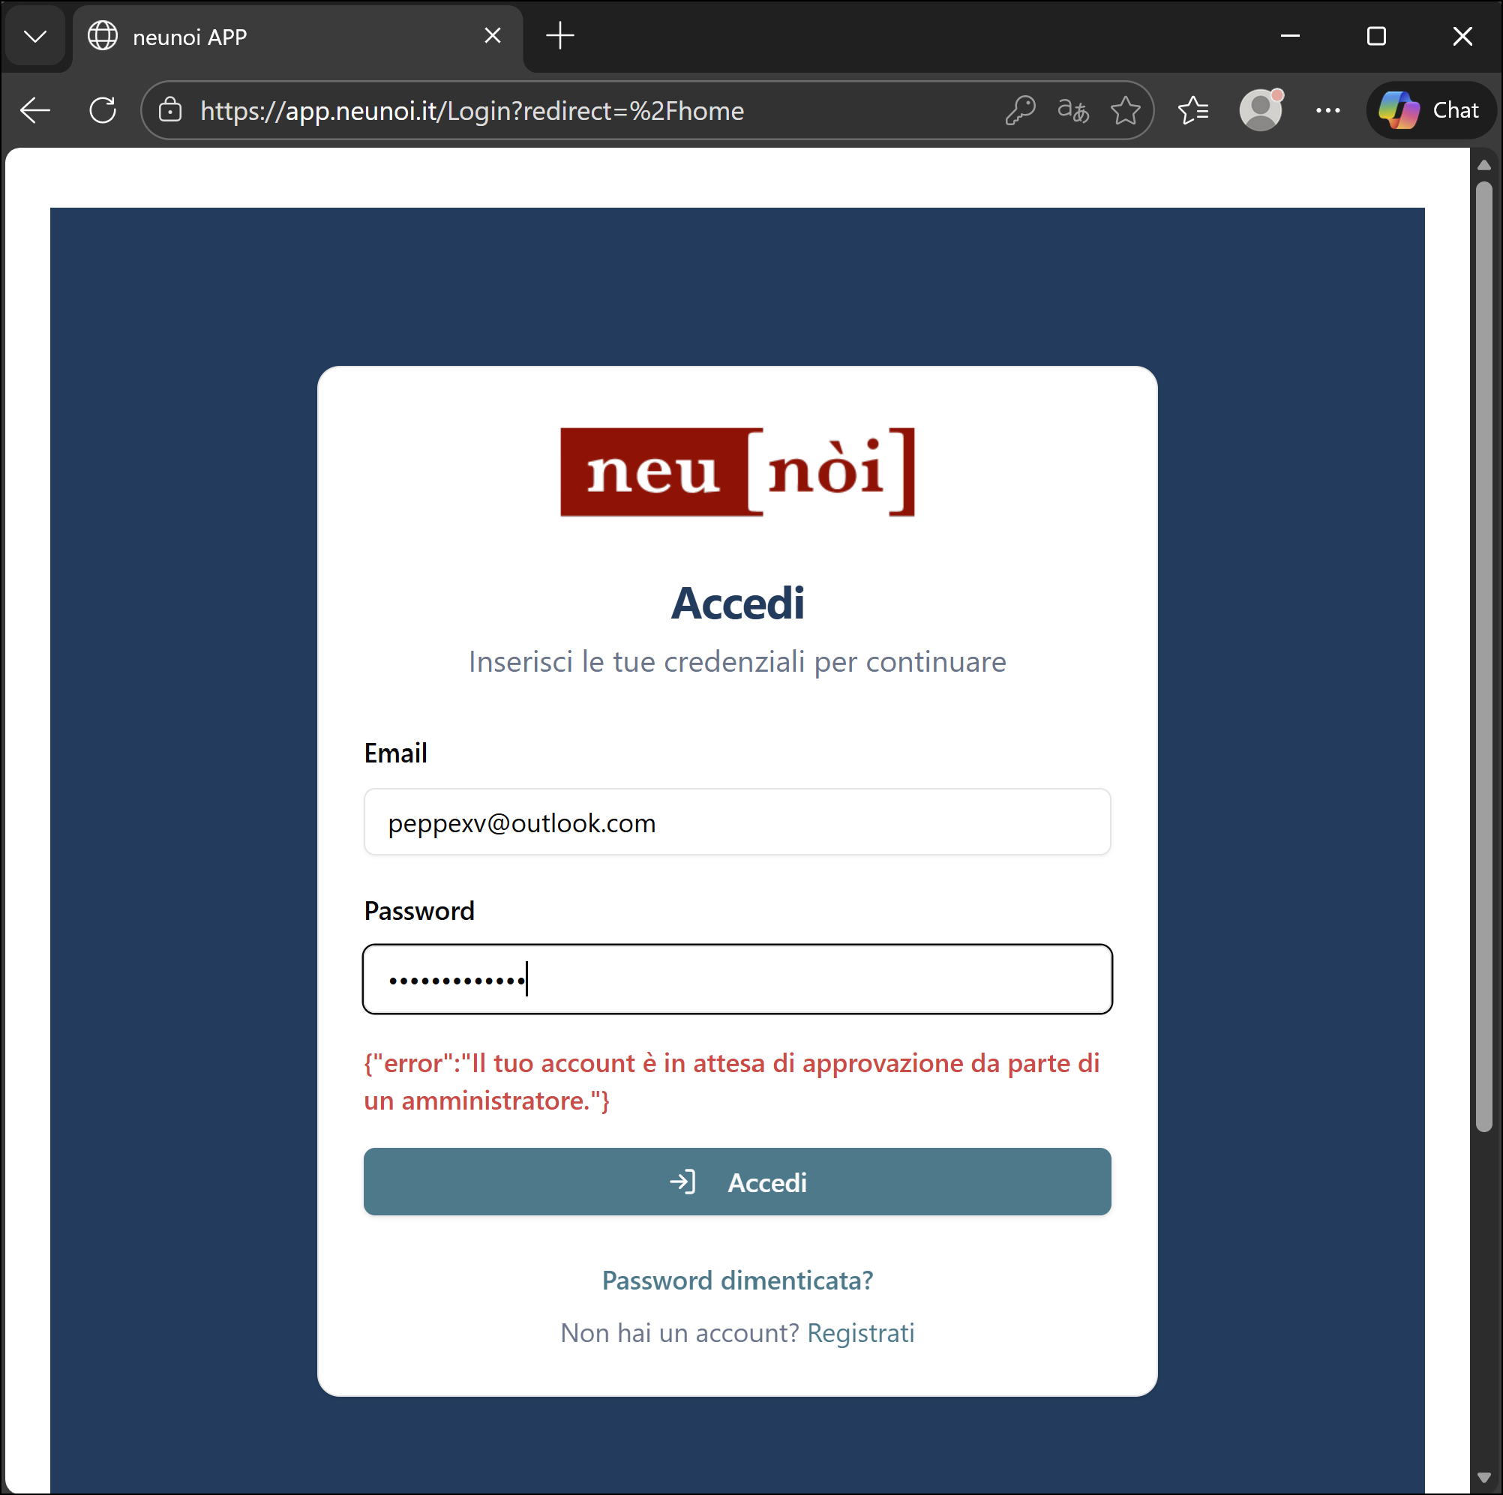
L utente ‘e mostrato con uno status “In_attesa” e non dovrebbe essere in grado di mandare richieste autenticate all applicazione:
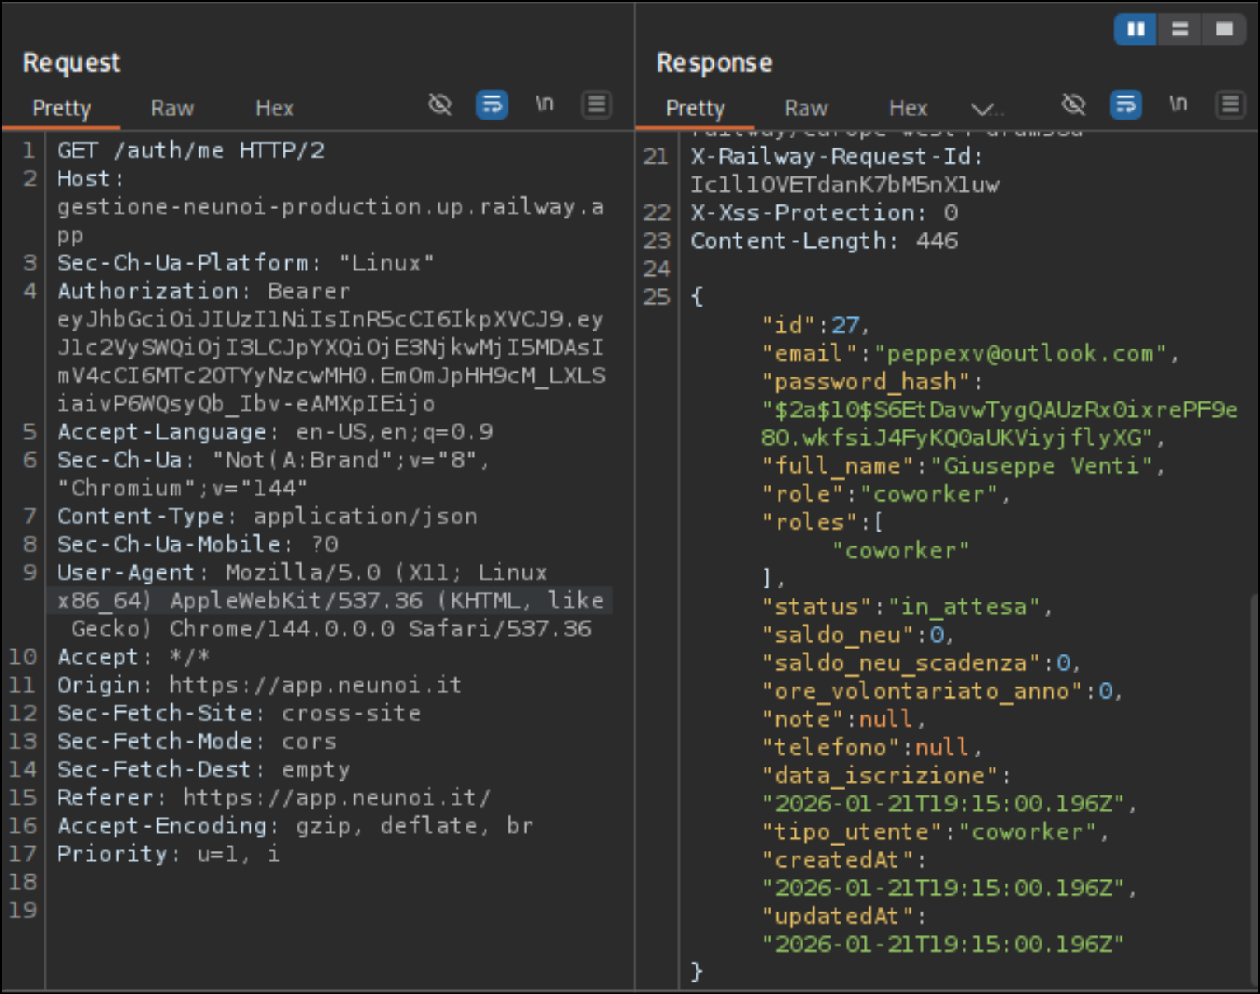

[Closed] Broken Authorisation - Accesso ai dati di un altro utente
Access non autorizzato a dati appartenenti ad altri utenti
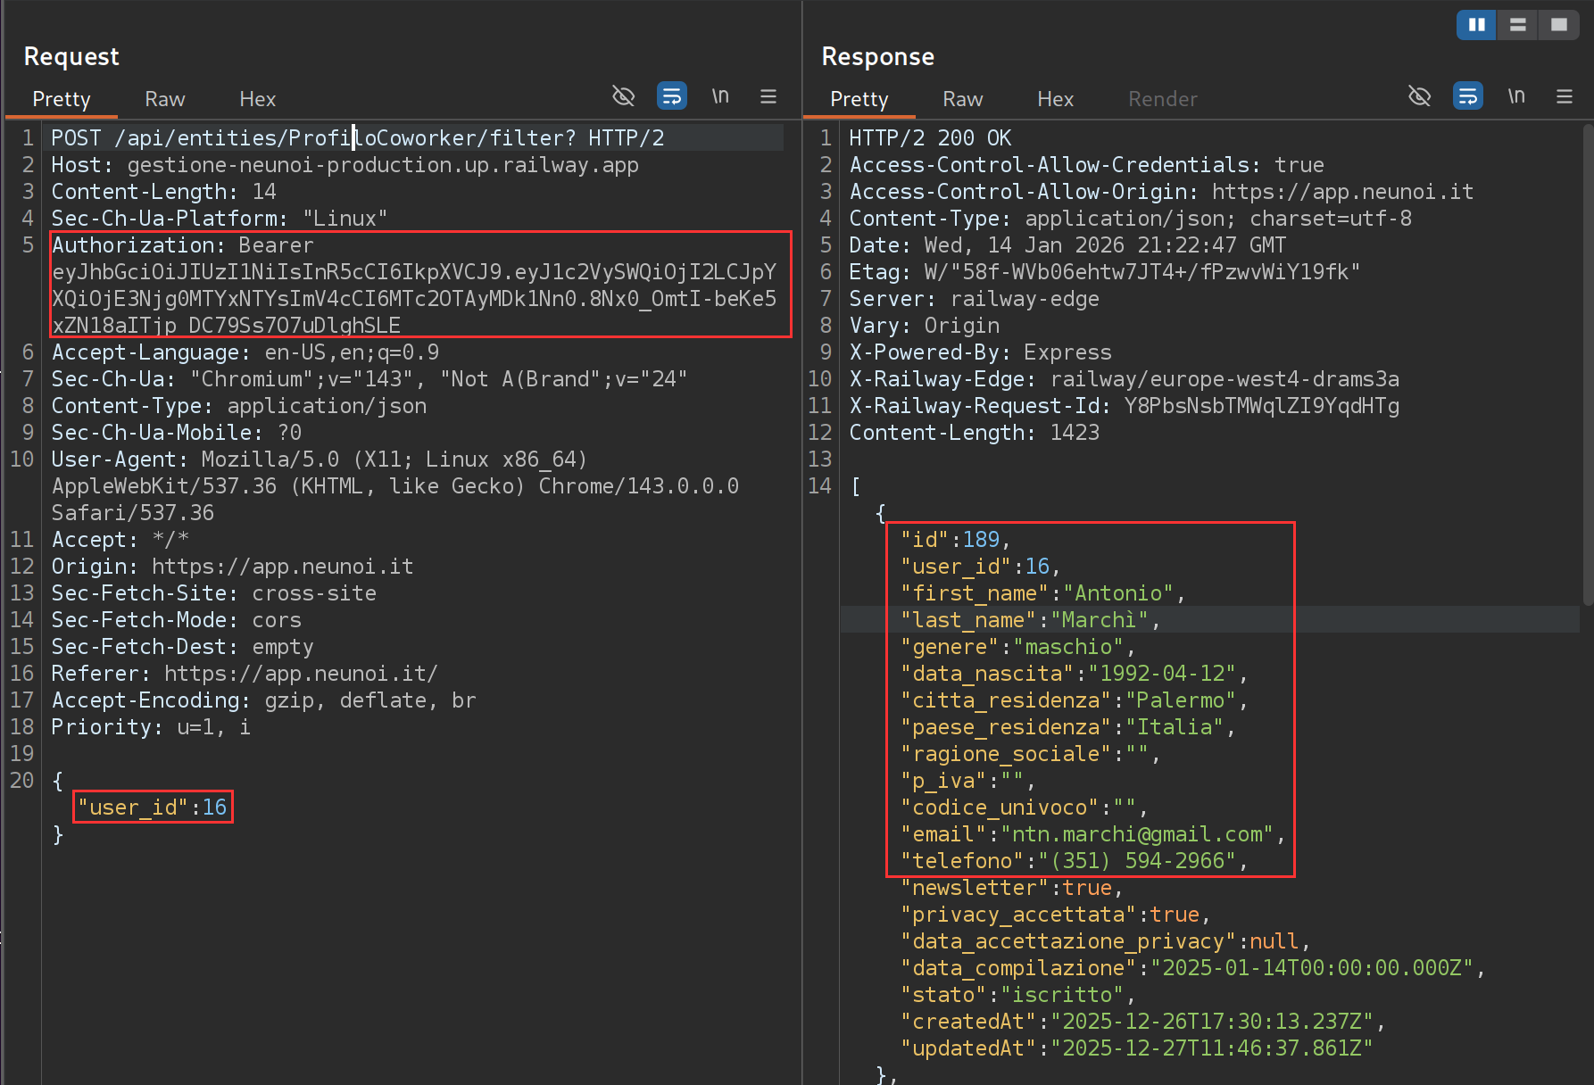

Retest:
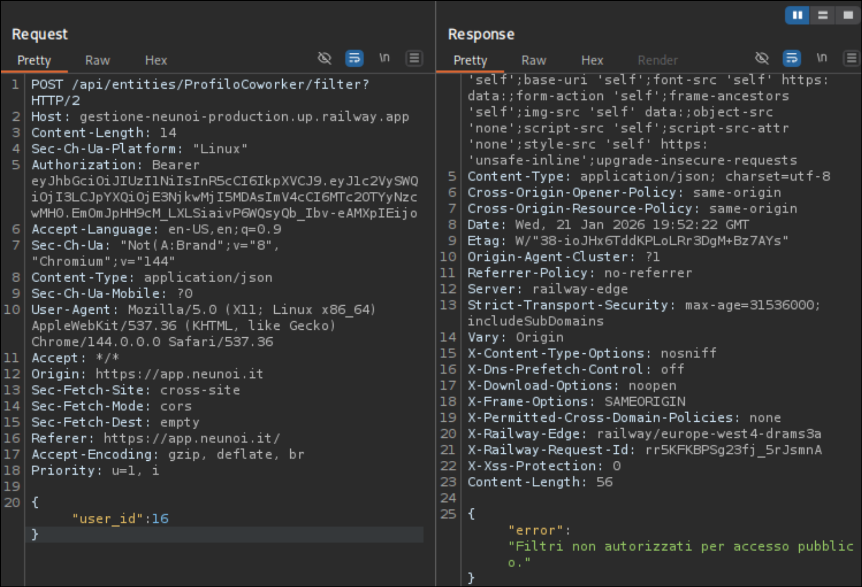

[Closed] Broken Authorisation – Modifica di dati di un altro utente
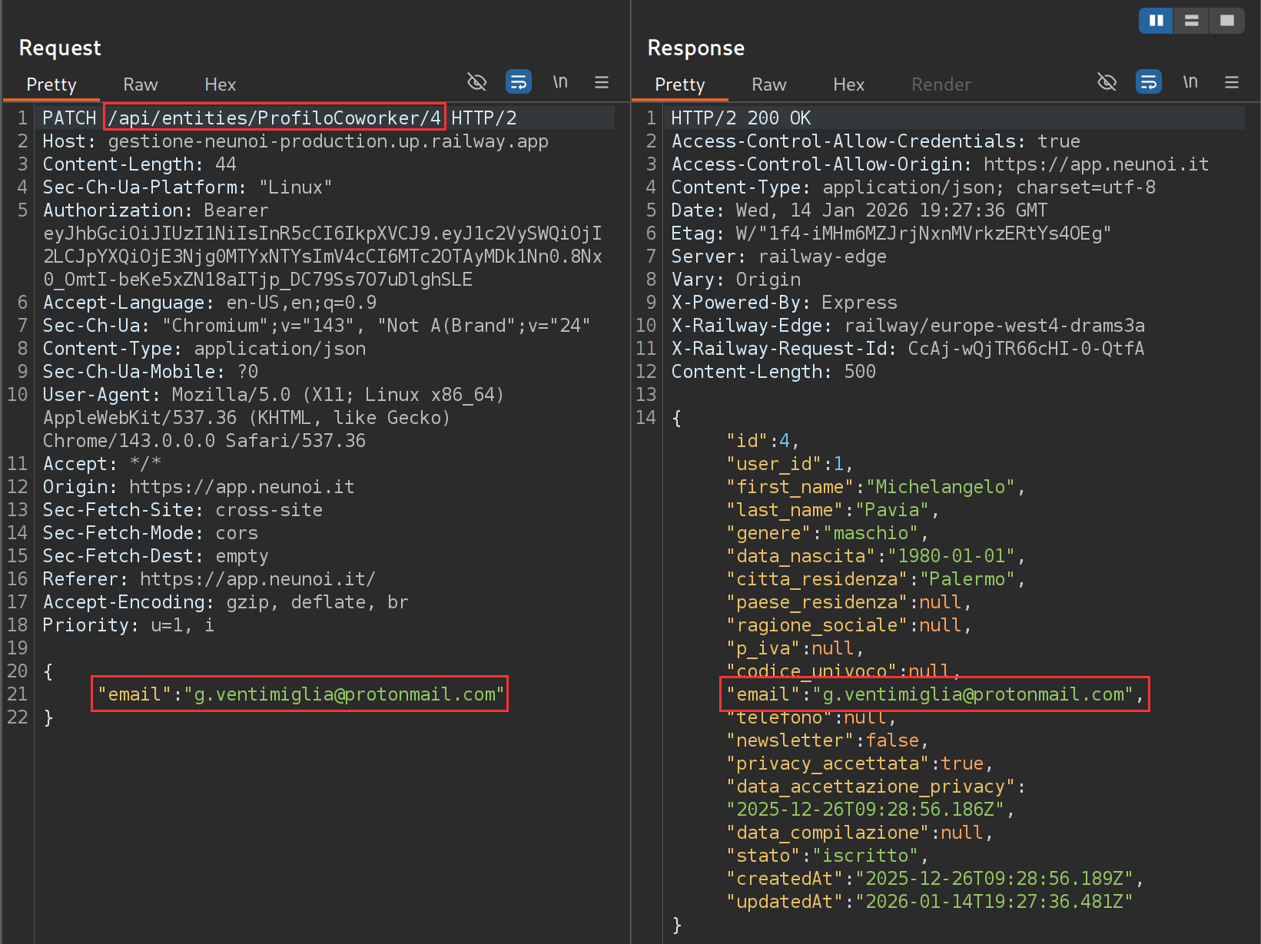

Retest
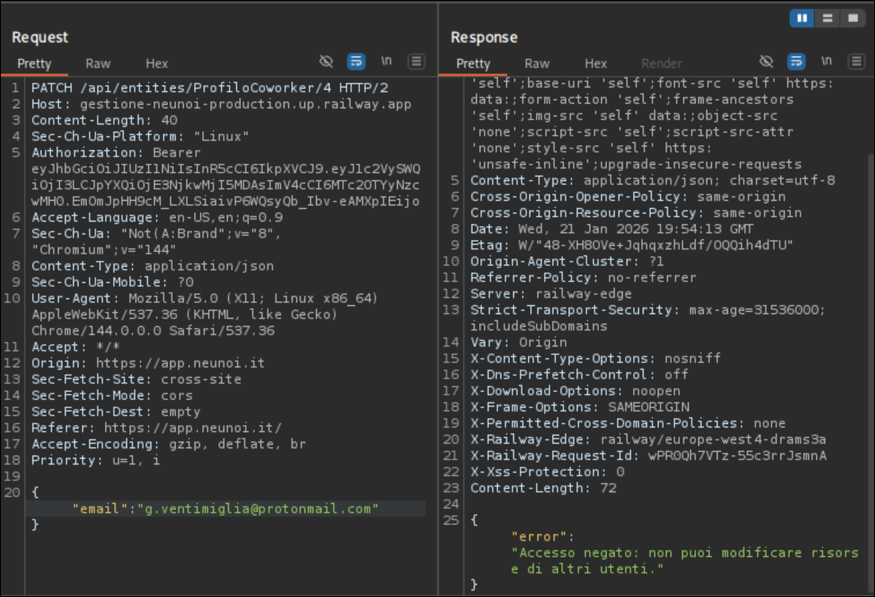
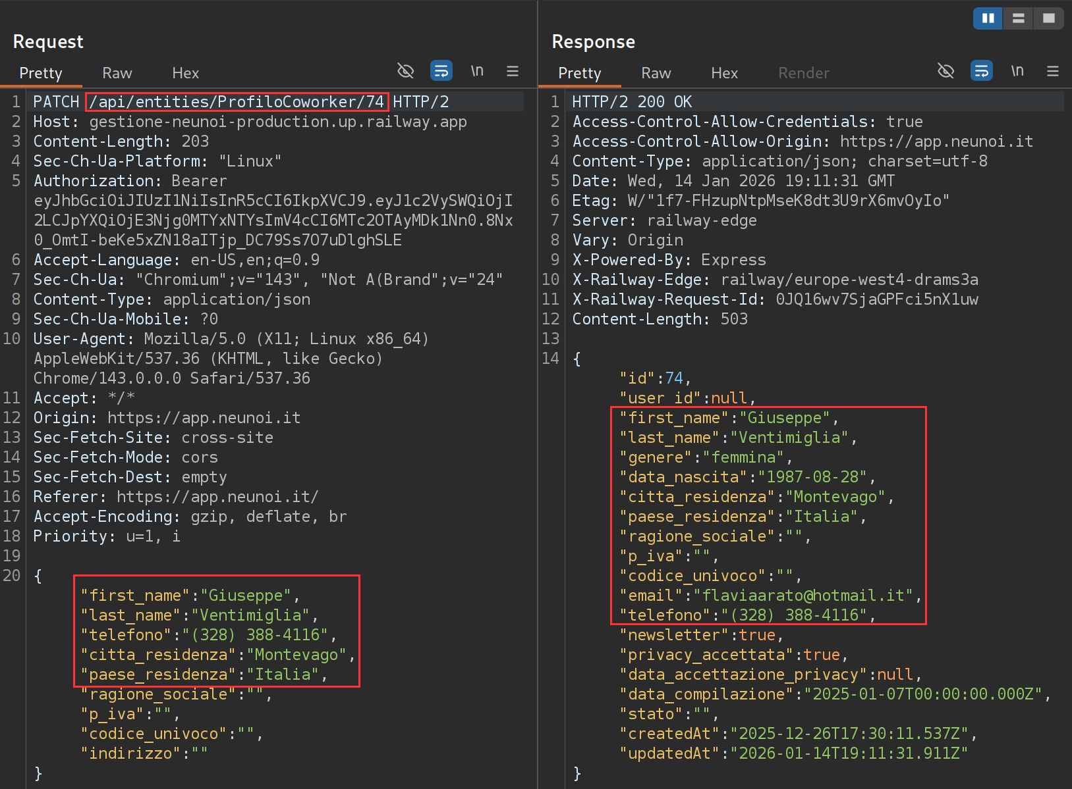

[Closed] Authorisation Bypass - Creazione non autorizzata di abbonamenti
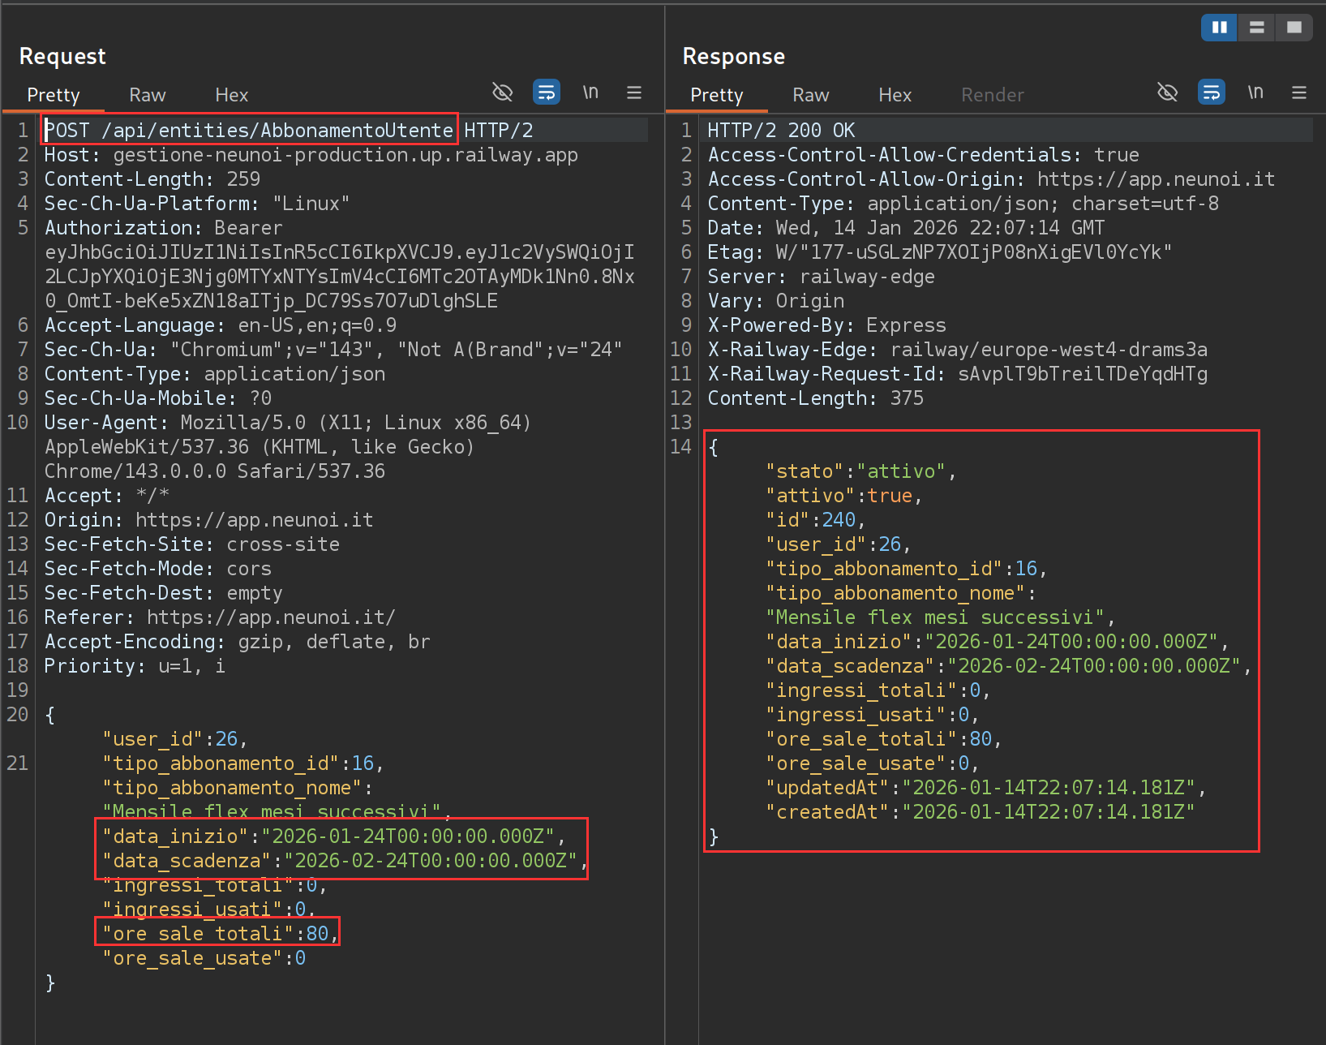
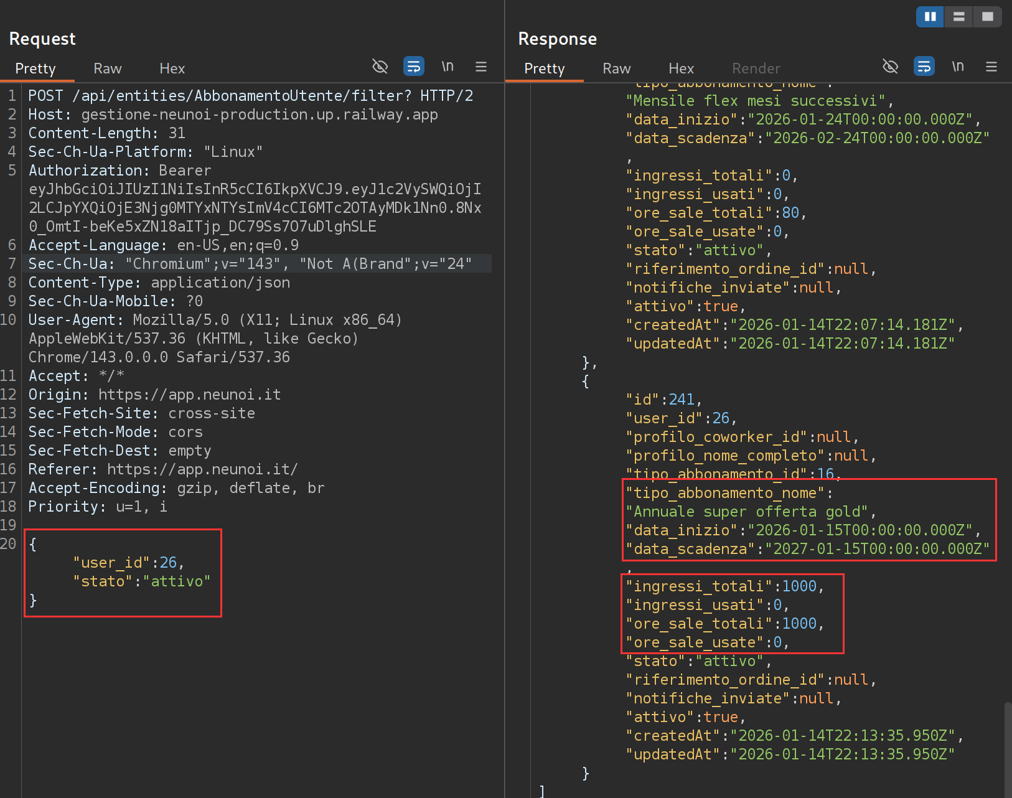

Retest
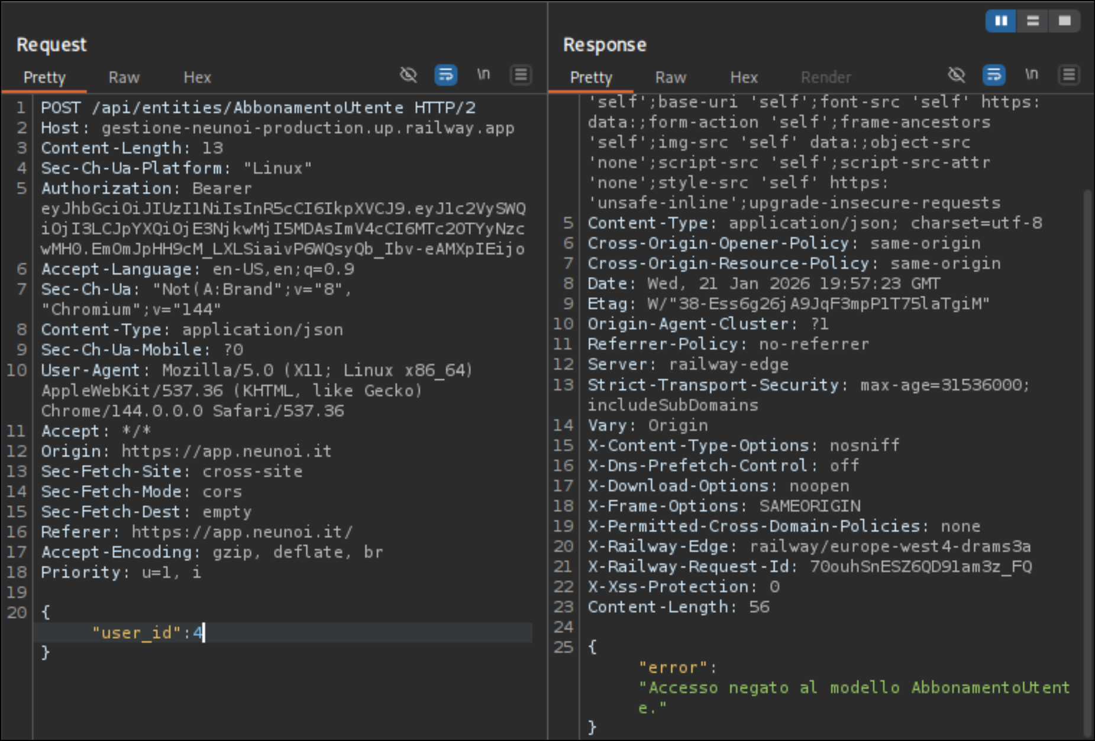

[Closed] Missing Authentication
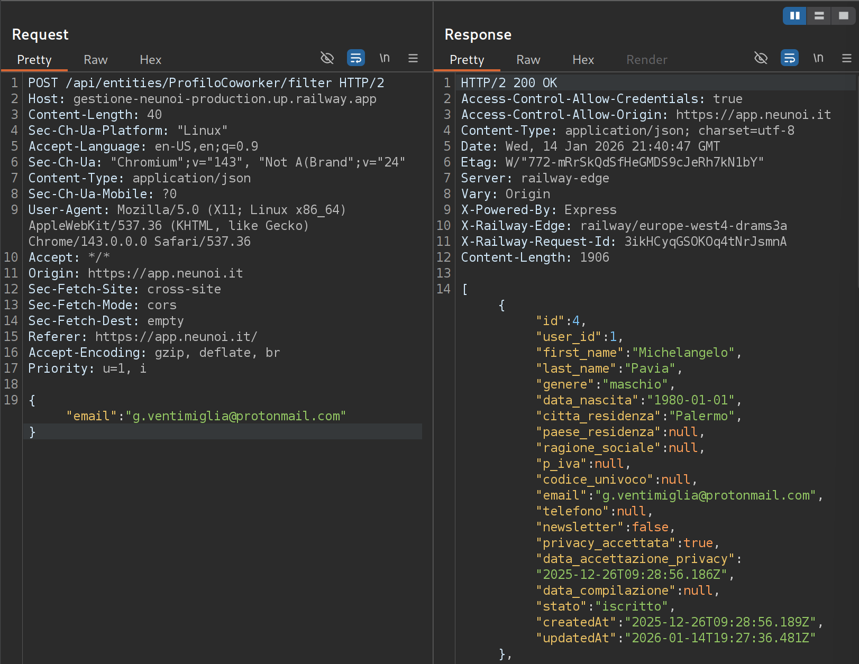
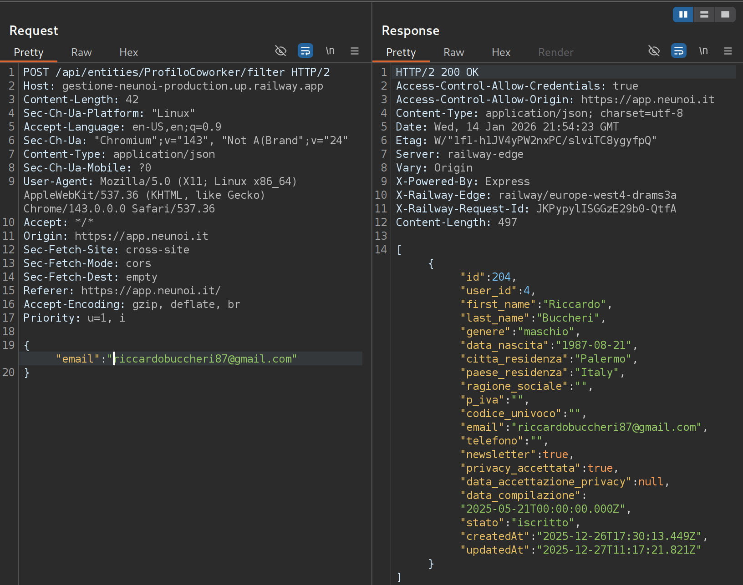

Retest
